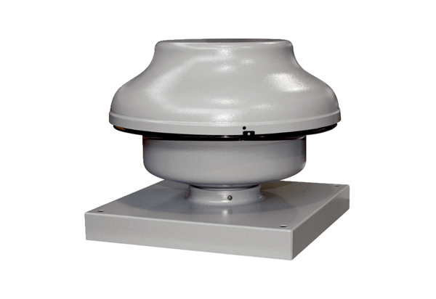Radial-Dachventilator EHD 10Verpackungseinheit: 1 StückSortiment: C
Artikelnummer: 0087.0300Hersteller: MAICO

